Atelier 1 : la bioamplification
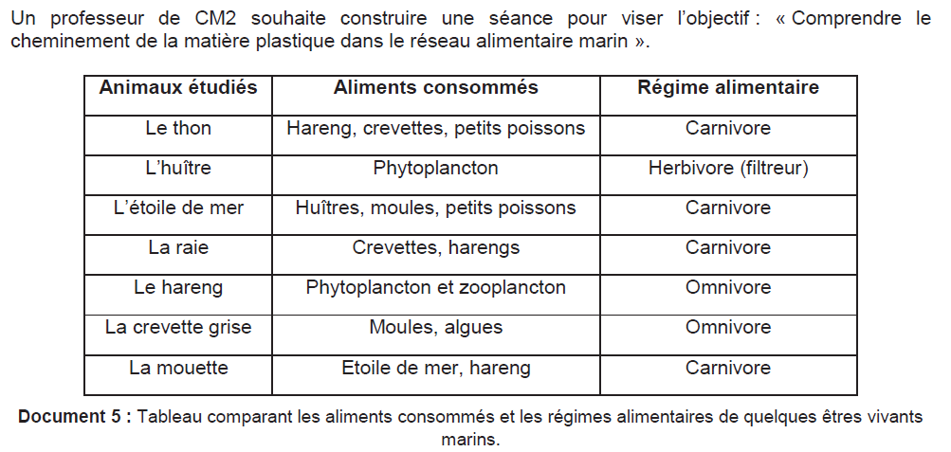
Document 1
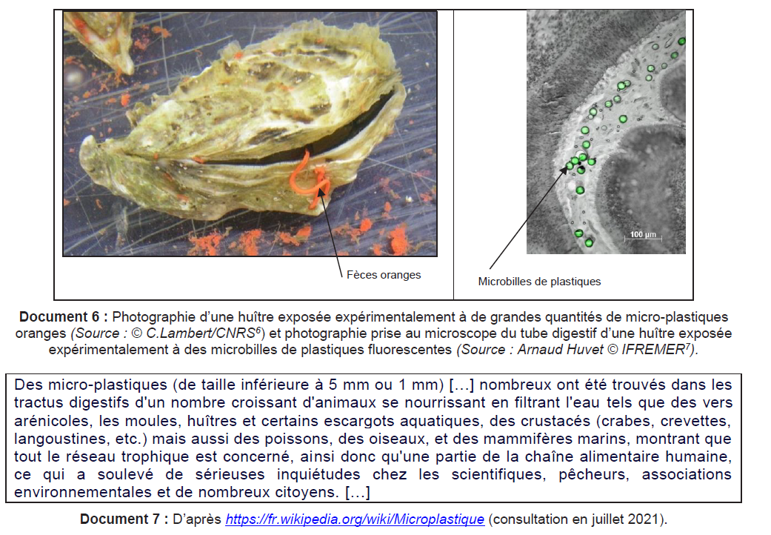
Document 3
Document 2

Questions :
- Réaliser un réseau alimentaire à partir des informations du document 1.
- Proposer comment l’enseignant peut utiliser ses documents pour atteindre son objectif. (la trame de la séance est attendue, avec les consignes)
- Ce phénomène est appelé la bioamplification. Donnez en une définition.

